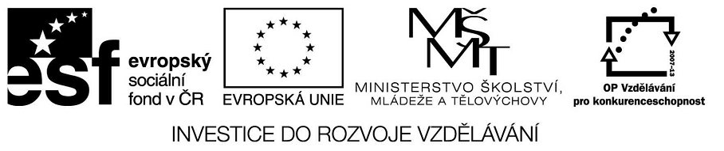

VY_32_INOVACE_23_17
Základní vzdělávání – Jazyk a jazyková komunikace – Anglický jazyk

Název materiálu – School subjects, and my timetable.

Anotace – Žáci si procvičují základní slovní zásobu,týkající se jednotlivých školních
předmětů.

Autor - Mgr. Radek Hulva

Jazyk – angličtina, čeština

Očekávaný výstup – žák odpovídá na jednoduché otázky na dané téma, používá získané
znalosti na splnění úkolu, používá dvojjazyčný slovník

Speciální vzdělávací potřeby - žádné

Klíčová slova – school timetable, subjects

Druh učebního materiálu – pracovní list

Druh interaktivity - aktivita

Cílová skupina - žák

Stupeň a typ vzdělávání – základní vzdělávání – první stupeň

Typická věková skupina – 11 - 12 let

Celková velikost - 63 kB

School subjects and my timetable

- Write the names of these subjects

……………………………………………………
……………………………………………………..
…………………………………………………….
…………………………………………………..
……………………………………………………….
……………………………………………………….
…………………………………………………….
………………………………………………………….
……………………………………………………….
………………………………………………………
……………………………………………………….

- Make your own timetable and write in your subjects.

 | 1 st | 2 nd | 3 rd | 4 th | 5 th | 6 th
Monday
Tuesday
Wednesday
Thursday
Friday

- Answer my questions
- What subjects do you have on Monday
……………………………………………………………………………………
- What days do you have Maths , English and Games ?
……………………………………………………………………………………
- What do you do in Geography?
……………………………………………………………………………………

Zdroje obrázků:
[cit. 2012-10-05]. Dostupné pod licencí Public domain na WWW:

<http://www.clker.com/clipart-162861.html>
<http://www.clker.com/clipart-6977.html>
<http://www.clker.com/clipart-6967.html>
<http://www.clker.com/clipart-49336.html<
<http://www.clker.com/clipart-164070.html>
<http://www.clker.com/clipart-177598.html> <http://www.clker.com/clipart-152734.html>
<http://www.clker.com/clipart-155695.html>
<http://www.clker.com/clipart-187453.html>
<http://www.clker.com/clipart-162861.html>
<http://www.clker.com/clipart-49336.html<
<http://www.clker.com/clipart-164070.html>

